

Rien n’est
L’essen’ciel

Impossible
A Dieu

Circulaire du poste de Mazamet, 7 rue du Curé Pous. Tel : 06 03 31 09 38.
Mois de Janvier 2020
Le mot d’ordre pour l’année 2019 du territoire France-Belgique :
Bonne année 2020

VITRAIL (prière de G. Lecleir)

Seigneur, Tu m’offres cette nouvelle année
Comme un vitrail à rassembler
Avec les 365 morceaux de toutes les couleurs
Qui représentent les jours de ma vie.
J’y mettrai le rouge de mon amour et de mon enthousiasme,
Le mauve de mes peines et de mes deuils,
Le vert de mes espoirs et le rose de mes rêves,
Le bleu ou le gris de mes engagements ou de mes luttes,
Le jaune et l’or de mes moissons…
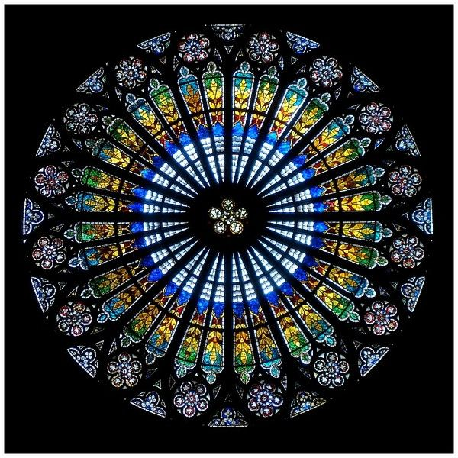
Je réserverai le blanc pour les jours ordinaires
Et le noir pour ceux où tu me sembles absent.
Je cimenterai tout par la prière de ma foi
Et par ma confiance sereine en toi.
Seigneur, je te demande simplement d’illuminer
De l’intérieur ce vitrail de ma vie,
Par la lumière de ta présence
Et par le feu de ton Esprit de vie.
Ainsi, par transparence,
Ceux que je rencontrerai cette année
Y découvriront peut-être,
Le visage de ton Fils bien-aimé,
Jésus Christ, notre Seigneur.


Planning des cultes
Dimanche 05/01 : Monique Bacou et Brigitte Chomel-Doe
Dimanche 12/01 : Majors G.et JP Besson
Dimanche 19/01 : Michelle Beckett
Dimanche 26/01 : Christian Meilland
PROGRAMME HEBDOMADAIRE
Action sociale de proximité 46 rue du Galinier
Mardi : 9h-12h : accueil de jour sous la responsabilité de Joël et Catherine Nobilet
Jeudi :14h-17h accueil de jour (avec Joel et Catherine)
Vendredi : 9h-12h accueil de jour sous la responsabilité de Geneviève et de Francette Poli

Ligue du foyer 7 rue du curé Pous
Vendredi à 14h ; les 10/01 et 24/01 (sous la responsabilité de Michelle Beckett)

Aumônerie
Mercredi : 14h30-17h00 Aumônerie résidence Foch / l’Abri à Aussillon. (Major JP Besson)
Jeudi : 14h-17h aumônerie à la MA d’Albi, une semaine / deux (Major JP Besson).


Réunions de prière le vendredi à 19h
Responsables :
Le 03/01 : Catherine
Le 10/01 : Michelle
Le 17/01 : Geneviève
Le 24/01 : Monique

Stand biblique
Samedi 10h-12h sur le marché (selon la météo) sous la responsabilité de Joël Nobilet.

Activités de Jeunesse Instruction religieuse (responsable : Monique Baccou)
Lundi : 17h00-17h30 (pour Beverly) les 06/01 et 27/01
17h30-18h30 (pour Athéna) les 06/01 et 27/01
Samedi : 10h-11h30 (pour les jeunes) les 11/01 et 25/01
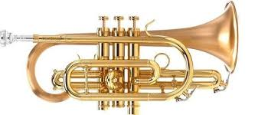
Activités de Musique (responsable : Vincent Besson)
Vendredi : 17h00-18h30. Cours de solfège et cornet.
Congrégation ARMEE DU SALUT Fondateur : William BOOTH
Général : B. Peddle ; Chef de Territoire : Col. Daniel Naud
60, rue des frères Flavien 75976 Paris cedex 20
Tel : 01 43 62 25 00 www.armeedusalu.fr Mail : info@armeedusalut.fr
La mission de l’Armée du Salut en France : L’armée du Salut, mouvement international, fait partie de l’ensemble des Eglises Chrétiennes. Son message se fonde sur la Bible. Son ministère est inspiré par l’amour de Dieu. Sa mission est d’annoncer l’Evangile de Jésus-Christ et de soulager en son nom, sans discrimination, les détresses humaines.
En France, l’Armée du Salut exerce ses actions au travers de la Congrégation et de la Fondation. Elle est membre de la Fédération Protestante de France


Anniversaires du mois :
08/01 Hayette et Emilie
09/01 Fanny
Comité de Pilotage : 29/01 à 18h00
Semaine de l’unité des chrétiens : 21/01 à 18h30
Dans notre salle, célébration œcuménique.

